ATIVIDADE DOMICILIAR - DISTANCIAMENTO SOCIAL COVID-19
ATIVIDADES DE ARTE - 2º A, B, C

PROFESSOR: JULIANO BATISTA
PERÍODO: 30/11 à 11/12
ATIVIDADES REFERENTES A: 02 (DUAS AULAS)

- Propiciar uma reflexão crítica sobre a representação da Pré-história nas histórias em quadrinho, desenhos animados e nos filmes.
- Refletir um pouco mais sobre criação artística e suas inspirações

- A atividade dessa semana se encontra napágina 84, 85, 86 e 87 do livro de Arte.

- Na página 84 o aluno lerá o texto e apreciará as imagens, fazendo relação do texto com as imagens apresentadas, refletindo a respeito da representação feita pelos artistas e a realidade existente, ou seja, a diferença entre liberdade de criação e a realidade histórica.

- Na página 85temos duas pinturas de artistas diferentes, o aluno as observará e a seguir responderá as questões propostas.

- Na página 86 o aluno apreciará a pintura do artista Escher. Analise com atenção cada detalhe da pintura.

- Na página 87, no espaço em branco, o aluno terá que criar um desenho, pensando em alguma coisa que seria impossível existir. Use a sua imaginação e surpreenda!!!

PERÍODO: 14 à 18/12
ATIVIDADES REFERENTES A: 01 (UMA AULA)

- Conhecer as proposições poéticas do artista imigrante polonês FransKrajcberg (1921–2017), que, por meio de seu trabalho, discute questões ambientais.

- As atividades dessas semanas se encontram nas páginas 88, 89, 90, 91, 92 e 93 do livro de Arte.
- O aluno será convidado a ler o texto e apreciar as imagens mostradas nas páginas 88 e 89, respondendo a questão da página 89.
- Ler o texto e apreciar as imagens das páginas 90 e 91.
- Observar o imagem da obra feita por Krajcberg e em seguida responder as questões da página 92.
- Depois de refletir sobre a proteção ambiental que o artista trazia em suas obras, agora é sua vez de criar uma colagem com a utilização de elementos da natureza. Deixarei um exemplo para ilustrar.

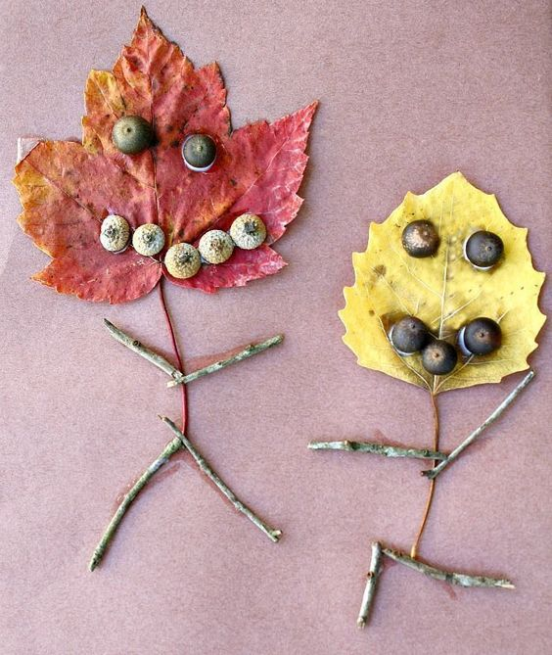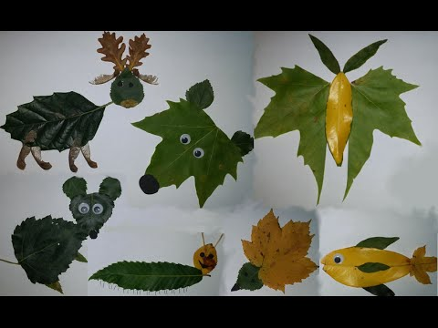

BOM TRABALHO A TODOS!!!
PROFº JULIANO

